Дошкольное образование

По Елабужскому муниципальному району растет показатель охвата детей в возрасте от 1,5 до 7 лет дошкольным образованием. По сравнению с прошлым годом (72%) он вырос и составляет по району 76%. Образовательные учреждения города продолжают работать на полную проектную мощность.
В этом году выпустили 900 дошкольников в возрасте 6-7 лет. С этого года проводится единый по республике мониторинг стартовых возможностей выпускников детских садов. Средний показатель готовности к обучению в школе выпускников детских садов района составляет 89,7%.
Для реализации права на получение общедоступного бесплатного дошкольного образования руководство района третий год подряд методично предпринимает шаги по решению проблемы очередности детей в детские сады. И в этом году нам есть чем гордиться:
Открыт и функционирует центр - развития ребенка на 260 мест в микрорайоне «поле чудес»
После реконструкции принимает детей детский сад №32 «Садко» на 260 мест.
Введен в действие в самом большом в 4- ом микрорайоне города «Детский сад №39 «Килэчэк» на 14 групп - 260 мест.
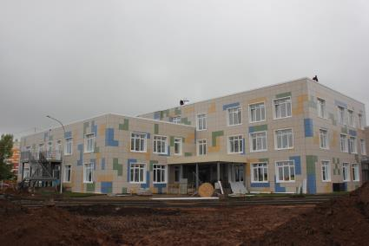
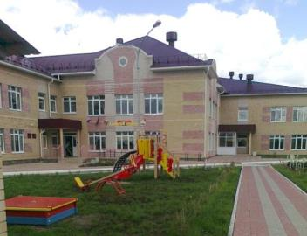
Ввод в эксплуатацию трех детских садов на позволил значительно снизить очередность.

В прошедшем учебном году с 1 сентября 2014 г. на базе детского сада №30, № 35 стартовал пилотный проект, а именно открытие групп по изучению английского языка. При поддержке Главы нашего города, было закуплено оборудование на сумму 500 000 руб.- интерактивная доска, нетбуки, специализированные программы, адаптированные для детей дошкольного возраста. Вся коммуникация в группе проходила на английском языке за исключением предметных занятий. Специально созданные условия группы, а именно языковая среда предоставили возможность интеграции обучения с различными видами деятельности. Воспитанники этих детских садов поддерживают тесные отношения с ребятами из международной школы «Три медведя», педагоги проводят инструктивно-методические консультации по улучшению качества преподаваемого материала, как в российской так и в британской системе образования. В этом году проект будет продолжен еще в 2 детских садах.
Педагоги дошкольных учреждений продолжают показывать высокую результативность на республиканском уровне.
Традиционно педагоги ДОУ принимают участие в профессиональном конкурсе «Воспитатель года-2015». Победители муниципального этапа конкурса Шаповалова Элла Викторовна и Колесник Алла Всеволодовна вышли в зональный этап республиканского конкурса. Победителем зонального этапа конкурса стала Шаповалова Элла Викторовна – учитель-дефектолог первой категории МБДОО №26. Она представила наш район на республиканском конкурсе в г. Казани, и вошла в 15 лучших воспитателей Республики Татарстан.
Третий год наши детские сады становятся победителями Республиканского смотра – конкурса «Лучший билингвальный детский сад», и вновь удостоены гранта в 1 миллион рублей. В этом учебном году обладателем гранта стал «Детский сад № 20 «Сказка».
Воспитатель детского сада Льдокова Л.Н. ДОУ №20 «Сказка» (в числе 15лучших русскоязычных), стала лучшим воспитателем по знанию татарского языка и награждена дипломом и премией Республиканского конкурса «Лучший билингвальный детский сад».
В Республиканском конкурсе профессионального мастерства русскоязычных воспитателей «Я разговариваю и работаю по – татарски - 2014», награждена Дипломом I cтепени музыкальный руководитель МБДОУ детский сад №24 «Росинка» Николаева Вера Викторовна..
Во втором Всероссийском фестивале дошкольного образования в конкурсе «Лучшее дошкольное образовательное учреждение- 2015» дипломом и медалью лауреата награжден МБДОУ №36.
